**1.** עמותת "אלמה" הינה עמותה שהוקמה לפני כשלוש וחצי שנים על ידי יוסי ינאי, בעלה של ליאת ינאי ז"ל. ליאת נפטרה בתאריך 30.6.2019 בגיל 36 והותירה אחריה בעל ושלושה ילדים קטנים.  
כחלק ממסע ההנצחה של ליאת, יוסי החליט להקים את עמותת ״אלמה״ שכל מטרתה לקדש את דרך חייה ולסייע למי שידו אינה משגת באמצעות חלוקת סלי מזון ובתקווה שיתאפשר להרחיב את הפעילות למגוון תחומי סיוע רחבים יותר בעתיד.

בימי חמישי אחת לחודש מתכנסים, כמה משפחות יחד עם הילדים, אורזים סלי מזון ויוצאים לחלוקה. בסימן 36 שנותיה של ליאת ותאריך פטירתה ב 30.6 – מטרת העמותה היא להגיע ל 360 משפחות שיוכלו לקבל את סלי המזון ולעזור ולו במעט לכל אחת מהן. כרגע, העמותה מעניקה את שירותיה לכ-130 משפחות נזקקות. כל אריזת מזון המחולקת למשפחה מונה סכום קנייה של כ-200 ₪ ומספיקה לתקופת זמן של כשבוע וחצי (תלוי בגודל המשפחה).

רוב מתנדבי העמותה הקבועים הינם מקורבים למשפחה וחבריהם. המשפחות הנזקקות מקבלות את סלי המזון אחת לחודש בצורה מתמדת ומגיעות לעמותה מ"פה לאוזן" דרך חברי העמותה ומקורבים.

העמותה פועלת בשני מוקדים עיקריים, המוקד הראשי הוא באר שבע אשר בו מתבצעת רוב הפעילות, הכוללת אריזת סלי המזון והפצתם ברחבי העיר. המוקד המשני הינו בישוב כרמית הנמצא בסמוך לעיר ושם מתקיימת פעילות העמותה בעת חגים ואירועים מיוחדים.

אריזת סלי המזון מתבצעת על ידי מתנדבים קבועים ולעתים בשיתוף פעולה עם בתי ספר, גנים וגופים שונים למיניהם. מספר המתנדבים אינו קבוע בכל פעילות היות וכל פעם מגיעים מתנדבים ממסגרות שונות. נוסף על כך, מתקיים תהליך הכולל הפצת אריזות המזון וחלוקתם ברחבי העיר באמצעות כ-60 נהגים אשר מתנדבים קבועים בעמותה.

לפני כל חלוקה יוסי, מנהל העמותה, משווה באופן ידני בין מחירי מוצרי המזון, משוחח עם תורמים אפשריים באופן טלפוני ומסרוני. ובנוסף, מדבר עם ספקים אשר מביאים את מוצרי המזון אל מקום האריזה.

את כל המידע אודות פעילות העמותה יוסי מתעד באופן ממוחשב באמצעות טבלאות אקסל והנהלת החשבונות מוציאה חשבוניות במידת הצורך.

הארגון מונה כשלושה פעילים מרכזיים:

* יוסי ינאי, מקים ומנהל העמותה. יוסי אחראי לפעילות השוטפת של העמותה הכוללת גיוס תרומות, תחזוק ושימור מתנדבים, רכישת סלי המזון ושיח עם הספקים, שיתופי פעולה עם גופים שונים ופרסום העמותה.
* צופית ינאי, אחותו של יוסי ועורכת הדין של העמותה. צופית אחראית על תיעוד פעולות העמותה, החזרים ורישום העמותה בצורה מוסדרת מול המדינה.
* חבר של ינאי. צריך לעדכן פה.

כמו כן, העמותה שוכרת שירותים של הנהלת חשבונות הפועלת בשיתוף פעולה עם עורכת הדין של העמותה וביחד הם דואגים באופן שוטף לרישום דו"חות העמותה ועבודה מול גופים ממשלתיים.

מערכות המידע המשתמשות את העמותה לטובת תפעול ותחזוק העמותה באופן שוטף הינן:

* אקסל- תיעוד העבודה מול הספקים (רישום הסחורות, הצעות המחיר, אמצעי התשלום..), הצמדת הנהגים לכתובות החלוקה, תרומות והתורמים, שיתופי פעולה עם גופים שונים המגיעים להתנדב.
* וואטסאפ- שליחת מסרונים לתורמים, לספקים, לנהגים, למתנדבים. רוב הפעילות השותפת מתבצעת באמצעות הווטסאפ ורשימות תפוצה.
* דף פייסבוק- בו מתפרסמת פעילות העמותה, מטרות העמותה, פרטים אודות החלוקה. קבוצת הפייסבוק משמשת כאמצעי פרסום עיקרי של העמותה.
* מערכת לסליקת הכספים

תיאור תהליכים עסקיים:

1. תהליך ראשי- **סגירת הזמנה מול ספק**.
   1. ספירת מלאי- אחת לחודש, לפני הזמנת הסחורה לקראת יום האריזה של סלי המזון, מתבצעת ספירת המלאי שנשאר מיום החלוקה של החודש הקודם על יד מנהל העמותה. כך מתקבלת אינדיקציה לכמות הסחורה שיש להזמין מכל סוג מזון, בהתאם לכמות המשפחות העדכניות שצריכות לקבל את סל המזון.
   2. השוואה בין ספקים- המדד החשוב ביותר בעבודה מול ספקים הוא המחיר. לכן מנהל העמותה מבצע תהליך של קבלת הצעת מחיר מספקים שונים, דרך הוואצפ. הוא שולח את רשימת המצרכים הדרושים וכמויות, ומתנהל תהליך משא ומתן לקבלת המחיר הנמוך ביותר.
   3. סגירת הזמנה- לאחר השוואת המחיר וקבלת החלטה, מתבצע תהליך של סגירת הזמנה מול הספק הנבחר. בעת סגירת ההזמנה מסכימים על אופן התשלום, מועד התשלום, מועד הספקה משוערך ומקום הגעת הסחורה.
2. תהליך ראשי - **התכוננות ליום אריזה.**
   1. הפצה- הוצאת הודעות ברשתות החברתיות פייסבוק ואינסטגרם, וואצפ, שלטים ומפה ולאוזן אודות יום האריזה. זאת על מנת לגייס מתנדבים לאריזת סלי המזון וגיוס נהגים להפצת סלי המזון למשפחות ביום האריזה.
   2. חלוקה לתפקידים- לאחר קבלת הפניות וגיוס המתנדבים, נערכת חלוקה לתפקידים לשרשרת האריזה ושיבוץ נהגים לשינוע החבילות.
   3. התארגנות לוגיסטית- סגירת המקום והתאריך בו החלוקה תתבצע. תיאום עם הספקים על תאריך ושעה.
3. תהליך ראשי - **פיזור סלי המזון לאחר אריזה למשפחות.**
   1. שינוע החבילות לנקודת האיסוף- לאחר אריזת סלי המזון ביום האריזה, מובילים את כל החבילות לנקודת איסוף מרכזית בבאר שבע, לשם הנהגים המתנדבים מגיעים לצורך שיבוץ.
   2. שיבוץ נהגים- כל נהג מקבל רשימת כתובות לחלוקה. מעמיסים לרכב הנהגים את סלי המזון והכתובות מתקבלות לפי אזורים.
   3. הבאת סל המזון למשפחה- בהגעת הנהג לכתובת, יקח הנהג חבילה אחת, יניח אותה בפתח הדלת ויצלצל בפעמון. לאחר הצלצול השליח ילך על מנת לשמור על דיסקרטיות ועל כבוד המשפחה שמקבלת את הסל.

|  |  |  |  |  |
| --- | --- | --- | --- | --- |
| **מספר** | **גורם לבעיה** | **בעיה עסקית** | **הועלה ע"י** | **פתרון רצוי** |
| **1** | אין מערך תורמים קבוע. אין ודאות לגבי החודש הבא, מה שגורם להשלמת כספים של בעלי העמותה. | חוסר ודאות תקציבי | צופית ינאי- עורכת הדין של העמותה | הגדרת הסכום המינימלי שנדרש עבור כל חודש להספקת כל סלי המזון למשפחות בהתאם לאירועי השנה. רשימה מסודרת של תורמי הקבע והסכום הכולל. הגדלת כמות התורמים באמצעות הוראת קבע. |
| 2 | לאחר סליקת כרטיס האשראי וביצוע התרומה, אין דרך יעילה לשימור התורמים. מנהל העמותה מדבר באופן אישי עם כל אחד מהתורמים, לפעמים בשיחה טלפונית ולפעמים דרך הוואצפ. הדבר מקשה על מעקב אחר התורמים ופניה עתידית אליהם. | שימור תורמים | צופית ינאי- עורכת הדין של העמותה, יוסי ינאי- מנהל העמותה | הגדרת הודעה שתשלח לכל תורם לאחר תרומה. ההודעה תודה לתורם, תכיל מידע אודות תרומתו ותזמין אותו להצטרף לרשימת התפוצה של העמותה שם יקבל עדכונים עתידיים בפעילות העמותה. בנוסף, ההודעה תאפשר להצטרף להוראת קבע ובכך תקל על תהליך התרומה של התורם. |
| 3 | חיפוש אחר תורמים פוטנציאלים-לצורך הרחבת מאגר התורמים, מנהל העמותה משוחח באופן אישי עם אנשים שעתידים להיות תורמים אופציונליים. רוב התורמים מגיעים לעמותה מ"פה לאוזן" ולכן יש חשש כי מתפספסים תורמים. | גיוס תורמים והרחבת המאגר | אריאל אלחדד- סגן העמותה | הקמת אתר לעמותה שיאפשר גיוס תרומות בצורה נגישה ויעילה ללא צורך בגורם מתווך. האתר יציג פרטים אודות העמותה, יחבר את התורמים לסיפור האישי שעומד מאחורי העמותה. האתר יעלה את הרצון לתרום ויוריד עומס ממנהל העמותה שכרגע מטפל פרטנית בכל תורם. בנוסף, האתר יגדיל את החשיפה ויגדיל את מערך התורמים. |
| 4 | מנהל העמותה מנהל משא ומתן עם הספקים דרך הוואצפ בצורה מסורבלת. אין מעקב אחר ההזמנות, השיחות עם הספקים נאבדות בין כל ההודעות בוואצפ. השיחות מתנהלות עם צילומי מסך ולא בקבצים ממוחשבים. | עבודה מול ספקים |  | מערכת ממוחשבת שתבצע השוואת מחירים בין ספקים לפי סל הקניה והצגת הנתונים בצורה מסודרת וברורה. המערכת תבנה את ההזמנה לפי עלות מינימלית של כל מוצר ותצמיד את הספק שמספק אותו. בנוסף, המערכת תשמור מידע על הזמנות שהתבצעו, מה שיאפשר הזמנה חוזרת בצורה מהירה ויעילה שכל הפרטים מוצגים. יהיה מעקב אחרי כמויות שהוזמנו. |
| 5 | נהגים שמעדיפים לנסוע לכתובות ספציפיות ולא לכתובות הנחוצות. | פגיעה בזמן הנסיעה של כל נהג וכמות הסבבים שהוא מבצע | יוסי- מנהל העמותה | יצירת מפה עם משמעות גיאוגרפית של כל אזור. כל נהג יירשם לאזור המועדף עליו וככה ניתן לבצע מעקב אחר אזורים בעלי יכולת שינוע נמוכה. |
| 6 | ישנן משפחות המקבלות סל הכולל מוצרים שאינם נצרכים. | משוב לגבי טיב הסל | יוסי- מנהל העמותה | כחלק מאתר העמותה שנבנה, נוסיף אופציית רישום של המשפחות. שם באזור האישי, תינתן אפשרות משוב על סל המזון בהתאם לצריכת המשפחה. |
| 7 | חוסר תקשורת בין העמותה למשפחה. דבר שגורם לחוסר תיאום שעת הגעת האריזה אל הכתובת וגם אי קבלת הודעת אישור קבלת האריזה. | אי הגעת האריזה ליעדה | יוסי- מנהל העמותה | בניית מערכת מעקב המציינת את תאריך ושעת הגעת המשלוח ותיעודי מסירת המשלוח מהנהג ואיסוף המשלוח מהמשפחה |
| 8 | שמירת פרטי התורמים והמשפחות הנתרמות בטבלת אקסל שטוחה. מקשה על חיפוש, סדר ושליפת נתונים. | ארגון הנתונים ושמירתם | צוות הפרויקט. | בניית בסיס נתונים לארגון. טבלאות נפרדות לפי כללי הנרמול. כך יהיה ניתן לרכז באופן מסודר את פרטי התורמים, הסכום שנכנס בכל חודש, ההוצאות, פרטי המשפחות. |
| 9 | עיקר פרסום העמותה מתבצע ע"י הודעות וואצפ, פוסטים בדף העמותה בפייסבוק ופה לאוזן. אין מעקב אחר כמות החשיפה. אין ניסיון לשווק ולהשקיע משאבים בפרסום והגדלת החשיפה. | פרסום דל | צופית- עורכת הדין של העמותה. | הגברת החשיפה בעת פעולות האריזה: גיוס הילדים לצילום ברשתות החברתיות, גיוסם לשיתוף הדף. שיתוף פעולה עם ארגונים גדולים לתרומות. |
| 10 | כרגע, עיקר התפעול של העמותה מבוצע על ידי אדם אחד (יוסי, מנהל העמותה). הדבר מקשה על סנכרון בין כל הגופים ופוגע בהתקדמות העמותה ובהשגת יעדיה. | ריכוז סמכויות | צוות הפרויקט. | גיוס מתנדבים לתפקידי מפתח בעמותה. כך ניצור בעמותה מחלקות מוגדרות והעמותה תוכל לגדול ולספק סלי מזון למשפחות נוספות. |

4. תיאור המערכת שהצוות מעוניין לפתח:

המערכת שלנו תייעל הרבה תהליכים שקורים בוואטאפ כגון עבודה מול ספקים, התכוננות ליום אריזה ופיזור סלי המזון, בכך שתהליכים אלה יעברו אל מערכת חדשה אשר תרשום בהם מתנדבים ליום אריזה, תצוות נהגים לכתובות, תייצר מערך גיוס תורמים מסודר ותהפוך את העבודה מול הספקים לנוחה, מסודרת ומתועדת.

המערכת החדשה תאפשר לבצע בדיקות מקדימות טרם סגירת ההזמנה ובכך תוריד עומס רב בהתנהלות מול ספקים, מה שיקל על מנהל העמותה. תאפשר תיעוד עבודה מול הספקים, מה שנותן את היכולת להציג את הספק העדיף ביותר לפי הקטגוריה אותה יבחר האיש מטעם העמותה.

המערכת החדשה תבצע באופן אוטומטי בתאריך מסוים, שאותו יקבע מנהל העמותה, פנייה לתורמים שנמצאים במערכת, אשר תרמו בעבר. תאפשר רישום ליום אריזה למתנדבים ותצוות מתנדבים לתפקידים ביום האריזה, מה שיגרום לייעול ההתכוננות יום האריזה אשר תיצור מנגנון מובנה לשיטת העבודה שתתבצע ביום האריזה. תכניס סדר וצורת עבודה שיטתית מול התורמים והמתנדבים, מה שיקל על תפעול ניהול העמותה.

המערכת החדשה תרכז את כל הכתובות ותחלק אותן לאזורים לפי מספר הנהגים שנרשמו. המערכת תשבץ באופן אוטומטי את הנהגים לפי העדפתם לאזור מסוים. המערכת תייצר סידור נהגים יעיל יותר של חלוקת סלי המזון, ובכך תקל על עבודתו של מנהל העמותה אשר, במצב הנוכחי, משלים את כל הכתובות שלא צוות להן נהג. המערכת תאפשר לקבל פידבק מהמשפחה שסל המזון אכן הגיע וכמו כן לקבל חוות דעת לגבי טיב הסל.

5. צילום מסך של קובץ האקסל בו רשומים פרטי המתנדבים ופרטי החלוקה שלהם:

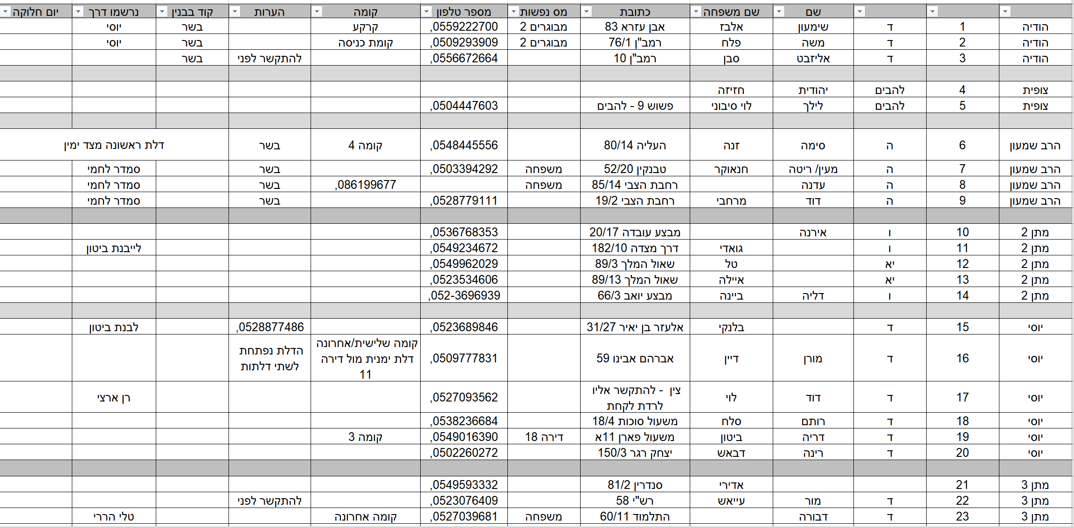

הזמנה של המוצרים עבור הספק, מתועד בקובץ אקסל:

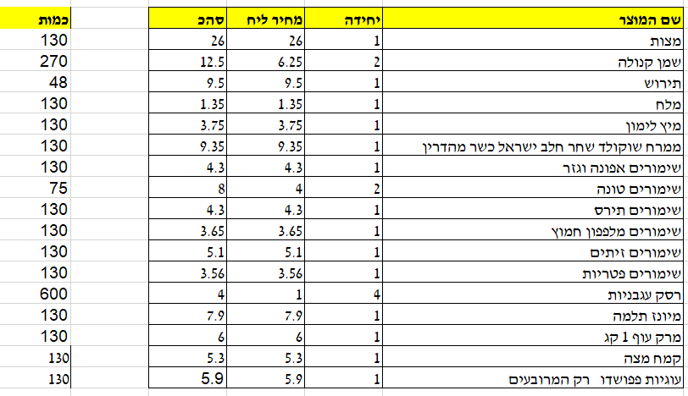

שיחת ווטסאפ עם ספק:

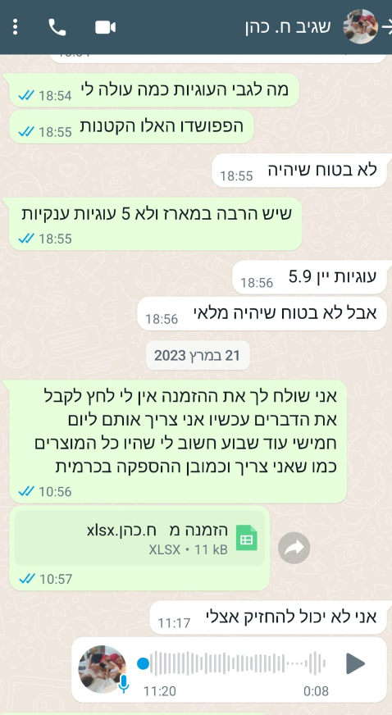

קבוצת ווטסאפ של נהגי העמותה:

שיחת עם תורם של העמותה:

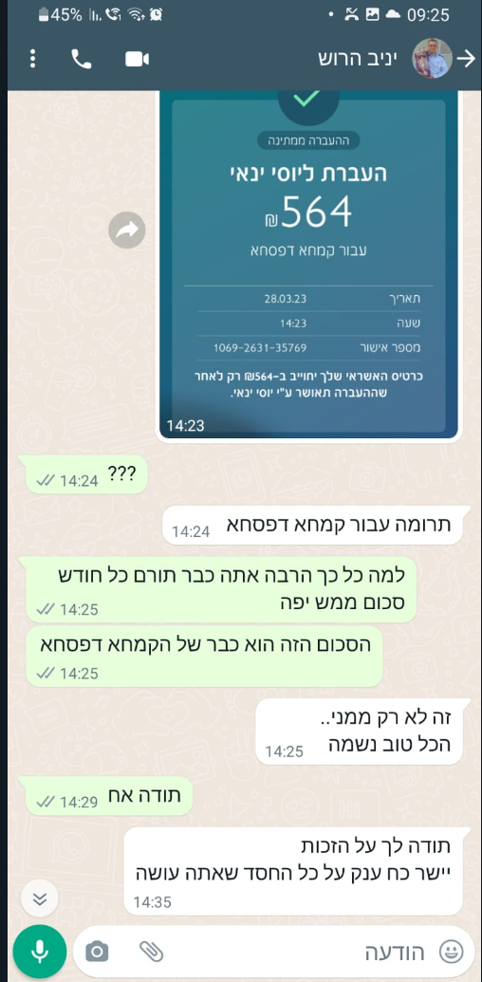

תמונה שמציגה את אופן תהליך אריזות המזון וסלי המזון:

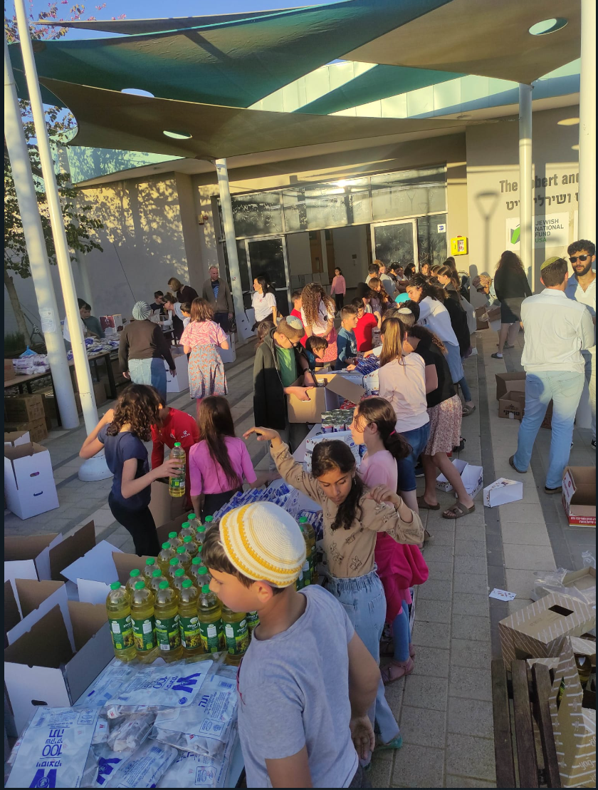

סל המזון טרם הפצתו ליעד:

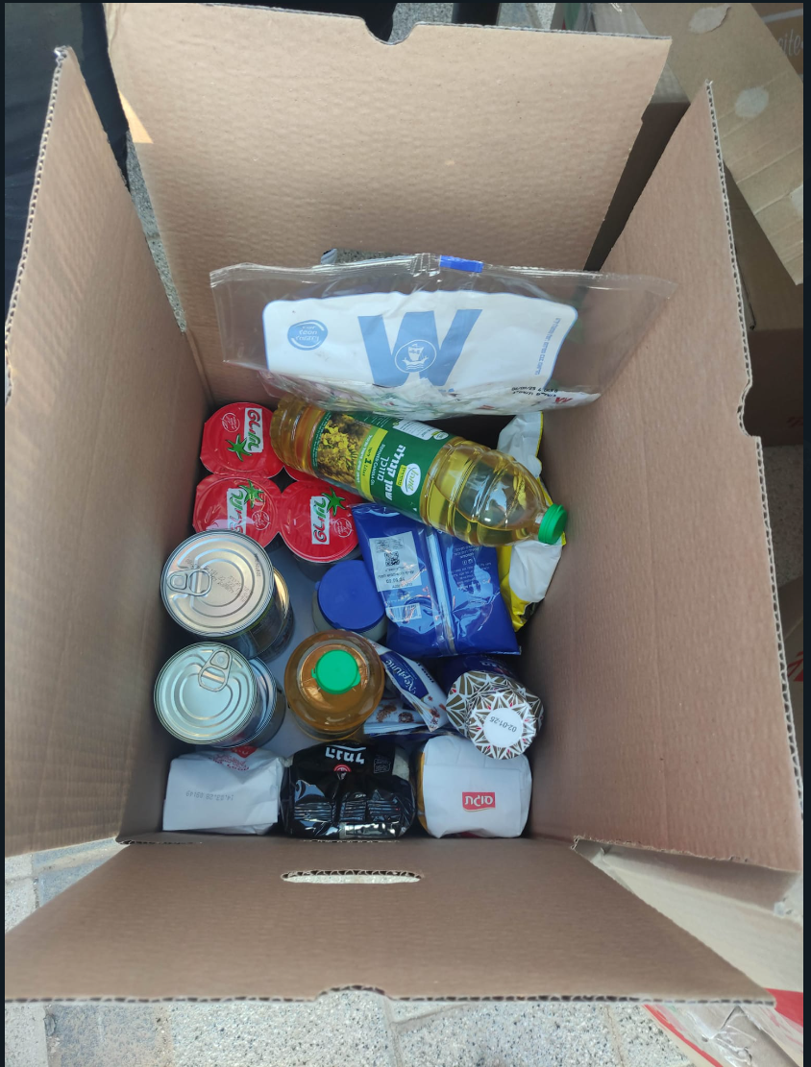

**ראיון עם יוסי ינאי, מנכל העמותה**- יוסי תיאר לנו את העמותה בצורה נרחבת. העמותה הוקמה בשנת 2019 לאחר מות אשתו, ליאת ינאי, שנפתרה ממחלת הסרטן. העמותה הוקמה זכרה ולהנצחתה. עיקר תפעולה של העמותה כיום מתבצע על ידי יוסי. מידי חודש, בסביבות תאריך פתירתה של ליאת, יוסי לוקח על עצמו את כל העבודה הכרוכה בתהליך על מנת שעמותה תוכל להמשיך לתפקד. הוא תיאר לנו כיצד העמותה מתמודדת עם קשיים יומיומיים.

העמותה מבוססת על תרומות של כמות מצומצמת של אנשים המרבה לתרום כמדי חודש. ללא התורמים העמותה תחדל מלהתקיים. נוסף על כך, ישנם קשיים במציאת נהגים לצורך הפצת סלי המזון ותיאום עם כל הגורמים הרלוונטיים בתהליך.

6. (דדליין עד יום שלישי לא כולל, כלומר יום שני)

בנדה:

סגירת הזמנה- לאחר השוואת המחיר וקבלת החלטה, מתבצע תהליך של סגירת הזמנה מול הספק הנבחר. בעת סגירת ההזמנה מסכימים על אופן התשלום, מועד התשלום, מועד הספקה משוערך ומקום הגעת הסחורה. הספק שולח את רשימת המצרכים הדרושים וכמויות, ומתנהל תהליך משא ומתן לקבלת המחיר הנמוך ביותר.

אלעד:

חלוקה לתפקידים- לאחר קבלת הפניות וגיוס המתנדבים, נערכת חלוקה לתפקידים לשרשרת האריזה ושיבוץ נהגים לשינוע החבילות.

אלעד ובנדה:

שיבוץ נהגים- כל נהג מקבל רשימת כתובות לחלוקה. מעמיסים לרכב הנהגים את סלי המזון והכתובות מתקבלות לפי אזורים.

7.

|  |  |  |  |
| --- | --- | --- | --- |
| תעדוף | **User story** | דרישה מילולית | סיווג הדרישה - פונקציונלי/לא פונקציונלי |
| **1** | בתור מנכל העמותה,  אני רוצה שמערכת הטלפונים והגליונות הידניים יתממשקו עם מערכת המידע כדי שנוכל לתעד את כל הפעולות ולאפשר נגישות- שכל המידע יהיה מרוכז במקום אחד. | ממשק עם מערכת הטלפונים | לא פונקציונלי |
| **2** | ממשק עם הגליונות הידניים והאלקטרוניים | לא פונקציונלי |
| **3** | בתור מנכל העמותה,  אני רוצה שתתאפשר השוואת מחירים בין מוצרי הספקים על מנת שאוכל לרכוש במחיר המשתלם ביותר. | המערכת תחשב את ההזמנות מהספקים לפי המחיר המשתלם. | פונקציונלי |
| **4** | המערכת תסמן את הספקים שסחורתם אינם מתאימה עבור סל המזון בשל שינויים (כמו חגים, מועדים מיוחדים ועוד). | פונקציונלי |
| **5** | בתור מנכל העמותה,  אני רוצה שמערכת המידע תעדכן את מצב המלאי על מנת שאוכל לדעת מה צריך להזמין. | עדכון מלאי בזמן אמת חשוב לצורך השלמת סל המזון ומוצריו. | פונקציונלי |
| **6** | בתור מנכל העמותה,  אני רוצה שהמידע אודות התורמים של העמותה ישמר במערכת מידע על מנת שאוכל לתעד וליצור עימם קשר במידת הצורך לתרומה נוספת | מערכת המידע תאפשר שמירה של כל המידע במקום אחד. המידע יתעדכן במידה ונוספו תורמים חדשים לעמותה או שהוסרו תורמים קבועים. בנוסף אם תורם ירצה לשלם בהוראת קבע המידע יתעדכן. | פונקציונלי |
| **7** | בתור מנכל העמותה,  אני רוצה שכל יעדי החלוקה יהיו ממוינים לפי הכתובת שלהם. כך הדבר יקל על שיבוץ הנהגים לחלוקתם. | בעזרת מערכת המידע, המנכל יוכל לשבץ את הנהגים בצורה נוחה ונגישה, הן לנהגים והן למנכל. | לא פונקציונלי |
| **8** | בתור מנכל העמותה,  אני רוצה לעקוב אחר שביעות הרצון של המשפחות הנזקקות על מנת שאוכל לספק בצורה המיטבית ביותר. | בעזרת משוב המשפחה תוכל למלא משוב, שם היא תרשום מה המצב של המוצרים שהגיעו (כדי לוודא שלא הגיעו מוצרים פגומים), ותרשום האם ישנם מוצרים נוספים שהיא צריכה או מוצרים שאין לה צורך בהם. מערכת המידע תשלח ישירות למנכל את המשוב. כך מנכל העמותה יוכל לדעת אילו מוצרים עליו להוסיף, להוריד או להשאיר בסל המזון. | פונקציונלי |
| **9** | בתור מנכל העמותה,  רוצה שהמערכת תגבה את כל פרטי המידע פעם ביום בכדי למנוע איבוד מידע. | המערכת אחת ליום תשמור את כל פרטי המידע בענן על מנת שלא ימחק מידע חשוב. יש חשיבות רבה בלשמור את המידע לצורך תפקוד תקין של העמותה. | לא פונקציונלי |
| **10** | בתור מנכל העמותה,  אני רוצה שכל מתנדבי העמותה יוכלו לעבוד בו זמנית עם מערכת המידע, כך העבודה תוכל להיות יעילה יותר והמטלות יוכלו להתבצע במקביל. | המערכת תאפשר למספר בלתי מוגבל של עובדים לעבוד במקביל | לא פונקציונלי |
| **11** | בתור מנכל העמותה,  אני רוצה שבמערכת המידע יהיו הרשאות ומשתמשים למתנדבים ולתורמים, כך תהיה התאמה בין פרטי המשתמש לצרכים הרלוונטיים | המערכת תאפשר גישה עם פרטי התחברות של החשבון משתמש בעזרת שם משתמש וסיסמה.  לכל נהג של החלוקה יהיה מרוכז במערכת כל המידע הרלוונטי- כתובות, כמות סלי המזון, שעת איסוף.  למתנדבים- שעת ההגעה, תאריך, היסטוריית התנדבויות.  תפקידים לאיוש.  למשפחות- שעת הגעה, פרטי הנהג, סימון שהגיע סל המזון. | לא פונקציונלי |
| **12** | בתור מנכל העמותה,  אני רוצה לדעת מה סטטוס החבילה על מנת שאוכל להיות מעורב בכל תהליך הפצתה של החבילה. כך, במידה ויתקבלו פניות אודות החבילה, אוכל לדעת מה מצבה. | שינוי סטטוס חבילה- מערכת המידע תאפשר לנהגים לסמן את סטטוס החבילה- טרם הופצה, יצאה לשילוח, הגיעה ליעדה | פונקציונלי |
| **13** | שינוי סטטוס חבילה- מערכת המידע תאפשר למשפחות הנזקקות לסמן את סטטוס החבילה- נאספה | פונקציונלי |
| **14** | המערכת תאפשר הן למנכ"ל הן לנהגים והן למשפחות הנזקקות צפיה בזמן אמת אודות סטטוס סל המזון, כך כל הגורמים המעורבים בתהליך יוכלו לאמוד זמן הגעת הסל ליעד ויוכלו להערך בהתאם לכך | פונקציונלי |
| **15** | בתור מנכל העמותה,  אני רוצה שלפני חלוקה, תשלח הודעה אוטומטית לכל הגורמים בתהליך בכדי לתזכר אותם לבוא, ומי שלא יכול להגיע- שיודיע על כך. | המערכת תשלח הודעה לכל הנהגים הפוטנציאליים. נוסף על כך, תהיה אופציה לנהג שאינו יוכל להגיע לרשום זאת במערכת. כל מנכל העמותה יוכל לעקוב אחר מספר הנהגים ביום החלוקה. הדבר ישפיע על כמות סלי המזון שיקבל כל נהג ושעת סיום יום ההתנדבות. | פונקציונלי |
| **16** | המערכת תשלח הודעה לכל המתנדבים בעמותה. כך מנכל העמותה יוכל לאמוד מהו מספר המתנדבים הצפוי להגיע ליום החלוקה. | פונקציונלי |
| **17** | בתור מנכל ורואת החשבון של העמותה,  אני רוצה שכל התרומות יאוגדו במקום אחד כך שיהיה ניתן לתרום בצורה נוחה ונגישה יותר. | המערכת תאפשר לתורמים לתרום במערכת מידע מאובטחת באמצעות לחיצת כפתור. | לא פונקציונלי |
| **18** | בתור מנכל העמותה,  אני רוצה שהמערכת תאפשר שימוש בשפות שונות כגון- אנגלית, עברית, רוסית, אמהרית לצורך הנגשה. | המערכת תאפשר שימוש בשפות הנפוצות ביותר שיתבקשו על ידי המשפחות הנזקקות. | לא פונקציונלי |
| **19** | בתור מנכל העמותה,  אני רוצה להוקיר תודה לתורמים בכך שבסוף מבצע התרמה חודשי תשלח הודעת הוקרה באופן אישי. | המערכת תבצע שליחת הודעה אישית לכל התורמים המופיעים בטבלה החודשית.  כשלושה ימים טרם יום האריזה תשלח הודעת תפוצה במייל בשעה 10:00 לתזכורת של יום האריזה הקרב. | פונקציונלי |
| **20** | בתור מנכל העמותה וסגן העמותה, אני רוצה ליצור רשימת מלאי של תכולת סל המזון. אני רוצה יתאפשר לי לקרוא על הפריטים של המלאי ולעדכן אותם או להזמין מלאי חדש במידת הצורך. | המערכת תאפשר הוספת פריט חדש, שליפת פריט, עדכון פרטי פריט ומחיקת פריט של מוצרי סל המזון הנמצאים ברשות העמותה.  (C/R/U/D)  המערכת תאפשר שליפה של נתוני ההזמנה ועידכונם (מחיקה או הוספת פריט במידת הצורך)  ההרשאה תינתן רק למנכל העמותה ולסגן שלו (C/R/U/D) באופן מלא.  לשאר הצוות תינתן הרשאה חלקית של שליפת פריט ועדכון פרטי פריט (R/U) | פונקציונלי |
| **21** | בתור מנכל העמותה וכלל חברי הצוות, אנחנו רוצים שלכל מתנדב חדש יהיה משתמש כך שנוכל לשמור את פרטיו באתר, לקרוא את פרטיו, לעדכן את פרטיו ובמידת הצורך אף למחוק או להעביר לארכיון את המשתמש. | המערכת תאפשר הוספת משתמש חדש, שליפת משתמש, עדכון פרטי משתמש והעברה לארכיון פרטים של משתמש במידת הצורך.  ההרשאה תינתן רק למנכל העמותה (C/R/U/D) באופן מלא עבור כל המשתמשים.  עבור כל משתמש תיתן לו ההרשאה המלאה אך ורק עבור פרטיו האישיים (C/R/U/D).  לשאר הצוות תינתן הרשאה חלקית של שליפת פרטי משתמש ועדכון פרטי המשתמש (R/U) | פונקציונלי |
| **22** | בתור מנכל החברה, רואת החשבון ועורכת הדין של העמותה אנחנו רוצים לתעד את כל תהליך הזמנת המוצר, כך שנוכל לצפות בו, לנהל אותו ולהיות בבקרה עליו באופן שוטף. | המערכת תשמור כל הצעת מחיר שתתקבל מספק תחת המאפיינים הבאים בדו"ח: שם הספק, טלפון, מוצר, הצעת מחיר, סטטוס העסקה, הנחות מסוימות מעל מספר מסוים של פריטים בהזמנה. | פונקציונלי |
| **23** | בסיום ההזמנה יופק דוח מורכב אשר יחשב את הפעולות האגרגטיביות הבאות:  סך כמות המוצרים מאותו ספק, מחיר ממוצע של המוצר לצד המחיר שלו כיום, סכום הוצאות כולל על כל מוצר, אחוז ההוצאות עבור כל מוצר מתוך סך כל ההוצאות. | פונקציונלי |
| **24** | בתור מנכל העמותה ורואת החשבון של העמותה אנחנו רוצים לדעת את כמות המוצרים הדרושים להזמנה כדי לבצע את ההזמנה האטרקטיבית ביותר ולהערך על כך בהתאם לשינוי הכמות במספר המשפחות. | המערכת תחשב בעזרת חיזוי את כמות המוצרים הנדרשים בהתאם לשינוי במספר המשפחות | פונקציונלי |
| **25** | בתור מנכ"ל העמותה, אני רוצה שהמערכת תחשב לי את סך הכמות המינימלית של המתנדבים והנהגים הדרושה כדי שאוכל להערך בהתאם. | המערכת תחשב את כמות המתנדבים הדרושים לאותו יום חלוקה בהתאם למידת צורך החלוקה ולכמות המשפחות והנהגים בהתאם ותפיק על כך דוח מורכב. נדרוש עבור כל 4 משפחות 2 מתנדבים עבור אריזה ונהג אחד. | פונקציונלי |
| **26** | המערכת תחשב את כמות הנהגים הדרושים לאותו יום חלוקה בהתאם למידת צורך החלוקה ולכמות המשפחות והמתנדבים בהתאם ותפיק על כך דוח מורכב. נדרוש עבור כל 4 משפחות 2 מתנדבים עבור אריזה ונהג אחד. | פונקציונלי |
| **27** | בתור מנכל העמותה וסגן העמותה, אני רוצה אני רוצה שיתאפשר לי לקרוא על הפריטים של התורמים ולעדכן אותם ושמור אותם. | המערכת תאפשר הוספת תורם חדש, שליפת תורם, עדכון פרטי התורם (לדוגמא, עידכון כרטיס אשראי בעת פגות תוקף) והעברה לארכיון פרטים של תורם במידת הצורך.  ההרשאה תינתן רק למנכל העמותה (C/R/U/D) באופן מלא. | פונקציונלי |
| **28** | בתור מנכל העמותה ומנהלת החשבונות, אנחנו רוצים שהמערכת תנפיק לכל עובד לפני כל ה10 לחודש דוח שעות, כך נוכל להוציא תלושי שכר לעובדים הנמצאים בעמותה. | המערכת תחשב את שעות העבודה לכלל העובדים של עמותה לפי נתוני דיווח שעות העבודה של העובד. | פונקציונלי |
| **29** | המערכת תשמור את פרטי דיווח הנוכחות של העובד בDB. לפני כל 10 לחודש מנהלת החשבונות תוציא מן המערכת את המידע של דיווח השעות לטובת הנפקת תלושי השכר. | פונקציונלי |
| **30** | בתור מנכל העמותה ומנהלת החשבונות, אני רוצה לעקוב אחר התשלומים הקבועים של התורמים כדי לדעת שאני עומד בהכנסה המינימלית הנדרשת | במערכת יהיה אפשרות לסליקת כרטיסי אשראי עבור אותם תורמים המעדיפים בצורה זו. | לא פונקציונלי |
| **31** | המערכת תאפשר לשמור את כרטיס האשראי של התורם, להוסיף כרטיס אשראי נוסף ולעדכן את פרטי האשראי | פונקציונלי |
| **32** | המערכת תאפשר ביטול חיוב של הוראת קבע עבור התורמים. | פונקציונלי |
| **33** | המערכת תאפשר ביצוע חיוב של כרטיס אשראי התורם לכמות חודשים ובתאריכים לבחירתם. | פונקציונלי |
| **34** | בתור מנכל העמותה, אני רוצה שתהיה גישת התחברות דרך מערכת הIOS על מנת ליצור גיוון בבדרך ההתחברות. | המערכת תתמוך במערכת IOS שתאפשר גישת התחברות דרך הטלפון. בכך, המשתמשים לא יהיו מחויבים להיות עם מחשב או לפטופ והם יוכלו להתחבר בצורה נגישה יותר. | לא פונקציונלי |
| **35** | בתור מנכל העמותה, אני רוצה לקבל משוב על האתר. בכך אוכל להתאים את האתר בצורה המיטבית למשתמש. | כל ה1 לחודש, המערכת תשלח למשתמשים מייל בשעה 14:00 ובו תינתן קישור למשוב של המשתמשים באתר. | פונקציונלי |
| **36** | בתור מנכל העמותה אני רוצה לעבוד עם מערכת עבודה חלונאית כדי שלעובדיי יהיה חוויית משתמש מיטבית. | בעמותה תהיה מערכת עבודה חלונאית. | לא פונקציונלי |
| **37** |  |  |  |
| **38** |  |  |  |
| **39** |  |  |  |
| **40** |  |  |  |
| **41** |  |  |  |